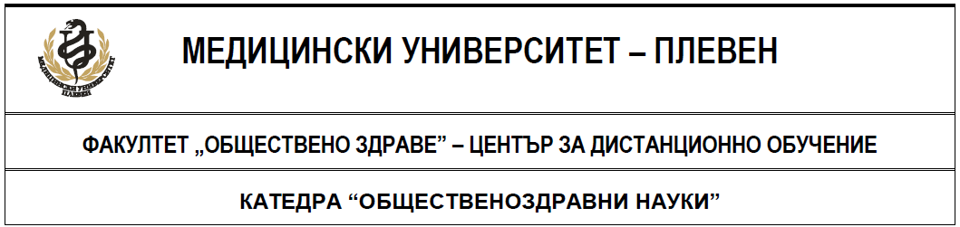

**КОНСПЕКТ**

**ПО**

**„ФИНАНСОВ МЕНИДЖМЪНТ”**

**за ОБРАЗОВАТЕЛНО-КВАЛИФИКАЦИОННА СТЕПЕН**

**“МАГИСТЪР” СЛЕД „БАКАЛАВЪР” ПО УЗГ**

1. Управление на икономическата система - финансово-счетоводни аспекти.
2. Теоретични основи на финансите и на финансовия мениджмънт. Икономическа роля на държавата като основа за еволюцията на публичните финанси.
3. [Финансова система и финансова политика.](http://www.bg-ikonomika.com/2010/03/3_15.html)
4. Основни категории на финансите : пари, капитал, активи и пасиви; приходи и разходи. Капиталови разходи.
5. Обща теория на данъка. Същност на данъка, данъчни теории. Елементи на данъка.
6. Принципи на данъчното облагане. Начини на облагане с данъци. Видове данъци, отбягване и прехвърляне. Данъчна система на РБългария.
7. Правно-организационна форма на здравните заведения. Видове търговски дружества, медицински кооперации, еднолични търговци, свободна професия.
8. Същност на финансовото управление на здравното заведение в пазарни условия. Цели и задачи на финансовото управление.
9. Амортизация и амортизационна политика. Методи за амортизация.
10. Инвестиции в здравеопазването. Ефективност на инвестицията. Изменение на стойността на парите във времето. Дисконтиране.
11. Управление на приходите. Видове приходи на лечебното/ здравното заведение. Стратегии за повишаване на приходите.
12. Управление на разходите. Видове разходи на здравното заведение. Стратегии за намаляване на разходите.
13. Стратегии за управление на печалбата, фактори за формиране на печалбата. Видове печалба.
14. Същност на финансово-счетоводния анализ. Обществено-полезни функции и методи.
15. Характер, особености и изисквания към икономическата информация, използвана за нуждите на финансово-счетоводния анализ.
16. Финансово-счетоводни отчети.
17. Финансово-счетоводни показатели. Рентабилност. Ликвидност. Ефективност.
18. Финансово и управленско счетоводство – сходства и различия.
19. Бизнес планиране на лечебното/ здравното заведение. Структура и съдържание на бизнес-плана.
20. Подходи за оптимизиране на финансовото управление в здравеопазването. Финансов контрол

**10. Препоръчвана литература.**

1. Адамов, В. Теория на финансите (Държавни финанси) V прераб. изд., В. Търново, Абагар, 2002, 568 с.
2. Добинс, Р. Практически съвети по финансов мениджмънт, изд. Аскана, 2005.
3. Евростат. Бази данни. http://ec.europa.eu/eurostat
4. Закон за корпоративно подоходно облагане.
5. Закон за облагане на доходите на физическите лица.
6. Закон за счетоводството.
7. Здравни индикатори. http://ncpha.government.bg/index.php?option=com_content&view=article&id=251:%D0%B7%D0%B4%D1%80-%D0%B8%D0%BD%D0%B4%D0%B8%D0%BA%D0%B0%D1%82&catid=165&lang=bg
8. Издания на национален статистически институт. http://nsi.bg/bg
9. Издания на НЦОЗА. http://ncpha.government.bg/index.php?lang=bg
10. Колев, Цв. и кол., Публични финанси., Стено, Варна.
11. Национална здравна стратегия 2014-2020. Интернет сайт на МЗ.
12. Павлова, Ж. Финансов мениджмънт в здравеопазването, С., Симелпринт, 2009. ІІ изд. е-Книги ООД, 2011, http://e-knigi.net/index.php?page=shop.product_details&category_id=48&flypage=flypage.tpl&product_id=217&vmcchk=1&option=com_virtuemart&Itemid=195
13. Саев, С. Финансов анализ на дейността на фирмата., Сиела, 2007.Трифонов, Т., С. Трифонова, Финансов анализ на фирмата, София, Ciela Soft and publ., 2001.
14. Счетоводни стандарти.
15. Финансиране и управление на здравеопазването. Министерство на Финансите, www.minfin.bg/document, 299с.
16. Христов, М., Основи на финансите” (учебно помагало), С., 2006.
17. Dixon, A. et al. Facing the challenges of health care financing. USAID Conf. Washington, DC 29-31.07.2002.
18. Novicki, M., The Financial Management of Hospitals and Healthcare Organizations (Spiral-bound). USA, Chicago, Janet Davis ed., 2004.
19. Zelman, W., et al., Financial management of health care organizations. Wiley publishing, USA, 2009.

Доц. д-р Пенка Стефанова, дм

март, 2020 г.